Конспект открытого занятия по познавательному развитию
«Путешествие в прошлое автомобиля»
Группа: старшая
Количество воспитанников:16
Форма и технология проведения: занятие-путешествие, технология «Река времени».
Цель: Ознакомление с предметным миром, с прошлым, настоящим и будущим автомобилей.
Задачи:
Обучающие: Способствовать пониманию назначения и функции автомобиля. Формировать умения устанавливать причинно - следственные связи между назначением (езда) и строением, понимать, что человек создаёт автомобили для облегчения передвижения людей;
Развивающие: Закрепить умения выделять некоторые особенности предмета: (форма, части, размеры), определять материал (металл, стекло) и его признаки, развивать ретроспективный взгляд на автомобиль (ориентироваться в прошлом); внимание, память, мелкую моторику.
Воспитывающие: Воспитывать интерес к прошлому предметов.
Оборудование:
Картинки с изображением разных видов автомобильного транспорта;
«река времени», раскраски для каждого ребенка; цветные карандаши, коллекционные машинки, игрушечные лошадь, корова, вол.
Ход занятия
- Ребята сегодня я предлагаю вам, отправиться в путешествие по реке времени.
( Подвожу детей к заранее подготовленному столу, где находится «река времени»)
-А чтоб узнать, о чём мы в путешествии узнаем, и будем говорить, предлагаю отгадать загадку.
Не летает, не жужжит,
Жук по улице бежит.
И горят в глазах жука
Два блестящих огонька.
- Кто отгадал ? Правильно.
-Да это машина – верный друг и помощник человека. Плохо пришлось бы человеку без машины. Для чего нужна машина?
Дети: Ездить, быстро передвигаться, перевозить грузы, путешествовать.
-Молодцы! Я вижу, вы любите путешествовать и кататься на машинах. Представьте себе, что мы свами сидим в машине, а она – необыкновенная и называется машина времени. Закройте глаза. Сейчас машина времени перенесет нас из настоящего в прошлое, когда человек еще не придумал автомобиль.
-С помощью чего передвигался человек в прошлом? (Пешком или на лошади.) Правильно.
-Человек использовал для передвижения животных. Каких? (Лошадей, ослов, верблюдов, коров, волов), вспомните потешку:
Из-за леса,
Из-за гор
Едет дедушка Егор.
Сам на лошадке,
Жена на коровке,
Детки на телятках,
Внуки на козлятках.
(выставляю игрушки: лошадь, корову)
-А чтобы перевозить грузы, человек придумал телегу. Сбил из досок деревянный ящик, приладил колеса, впряг в телегу лошадь или вола и стал перевозить груз.
( выкладываю иллюстрацию телеги)
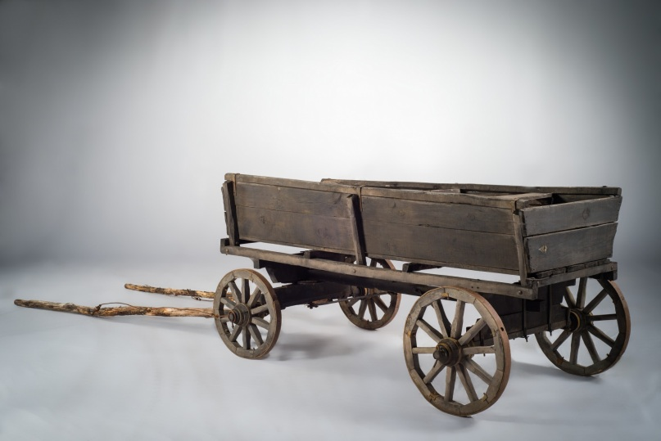

Но на телеге было холодно, снег засыпал человека, дождь мочил его одежду. Человек решил сделать над телегой крышу из плотной ткани или шкуры животного. Получилась хорошая повозка для перевозки груза.
( выкладываю иллюстрацию повозки)
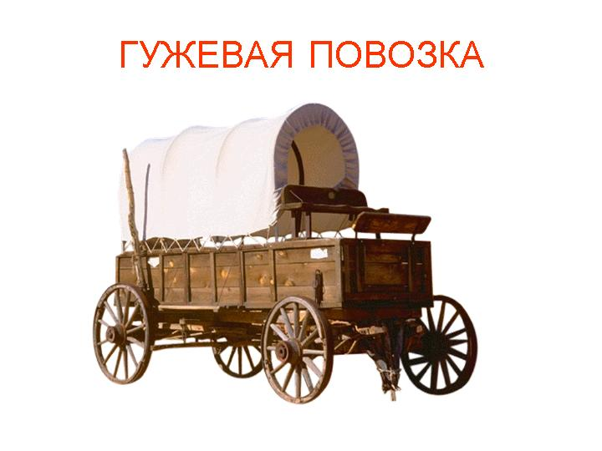
Но вот в гости, в театр, на бал в такой повозке не поедешь, уж очень она тяжелая и грубая. Стал человек думать, что бы изобрести легкое, быстрое.
-Что придумал человек? (Карету).
( выкладываю иллюстрацию кареты)
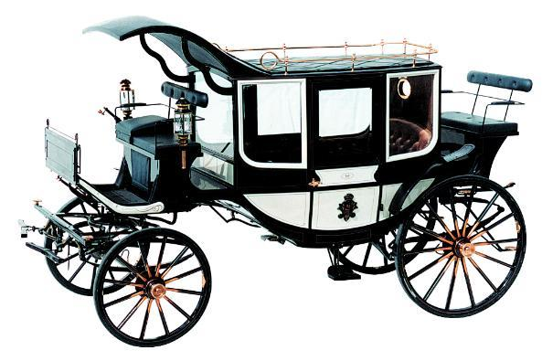
-Карета была легче изящнее телеги и повозки. Она состояла из кабины, в которой сидели пассажиры, высокие колёса легко передвигались по улицам городов и по дорогам, были фонари для освещения ночью и место для кучера – облучок. Несмотря на то, что карета была легче телеги и повозки, лошади быстро уставали. Человеку приходилось долго ждать, пока они отдохнут, лошадей нужно было кормить и поить в дороге. А человек всегда торопился.
«А что если мой конь будет железным? – подумал человек.- Никогда не будет уставать, не будет в дороге просить воды и пищи». И придумал человек такого коня из металла, и назвал его автомобиль. Чтобы он мог двигаться, человек придумал ему стальное сердце – мотор, а чтобы это сердце работало, человек стал использовать бензин. Первые машины были чем-то похожи на кареты. Высокие кабины, мощные колеса.
(выкладываю иллюстрации , маленькие коллекционные машинки)
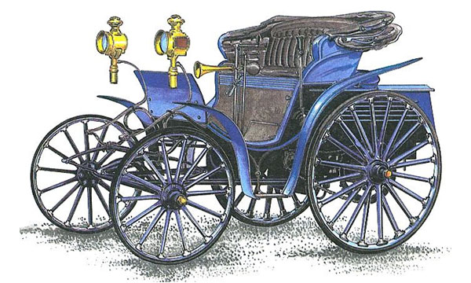

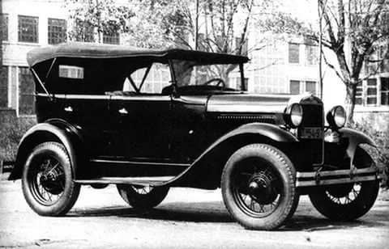
-Сейчас мы немного отдохнём, и продолжим наше путешествие.
Физкультминутка «Автомобили»
Едем, едем, долго едем,
Очень длинен этот путь.
Скоро до Москвы доедем,
Там мы сможем отдохнуть
(Ходьба на месте, с продвижением вперед на полусогнутых ногах, руками делаются движения вперед-назад).
Проходило время, и художники – конструкторы моделировали новые машины и давали им разные названия: «Победа», «Волга».
-А вы знаете названия старых легковых машин? («Москвич»…)
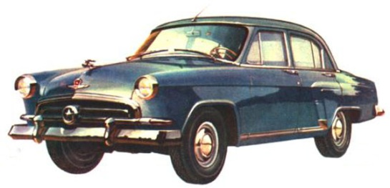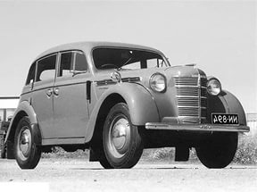

- В настоящее время люди придумывают новые модели автомобилей. Посмотрите, какие красивые и разные.
( выкладываю иллюстрации)
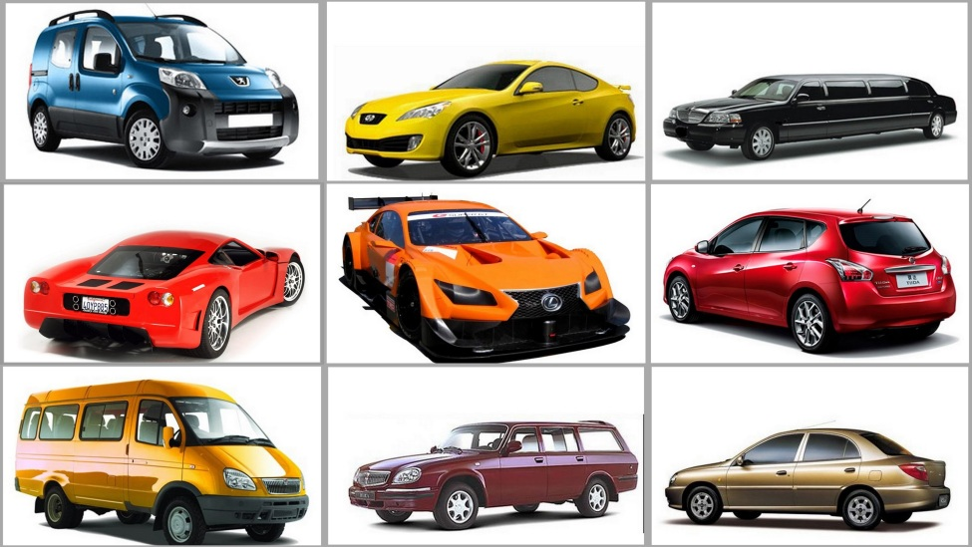
-Как вы думаете, что удобнее перевозить на таких машинах: людей или грузы? (Людей.) Значит, если машина легкая и на ней удобнее перевозить людей, то, как называется такая машина? (Легковая.) Хороша легковая машина. Едет по дороге тихо, не шумит. А кто ведет ее? (Шофер.)
- Он сидит в салоне машины и управляет ею с помощью руля. У машины металлический корпус, стекла предохраняют водителя от ветра и дождя. Человеку приходится перевозить много грузов. На легковой машине грузы не перевезёшь, на телеге тоже все не увезёшь. И человек придумал машину для перевозки грузов на большие расстояния.
-Как называется такая машина? (Это грузовая машина.)
( выкладываю иллюстрации )
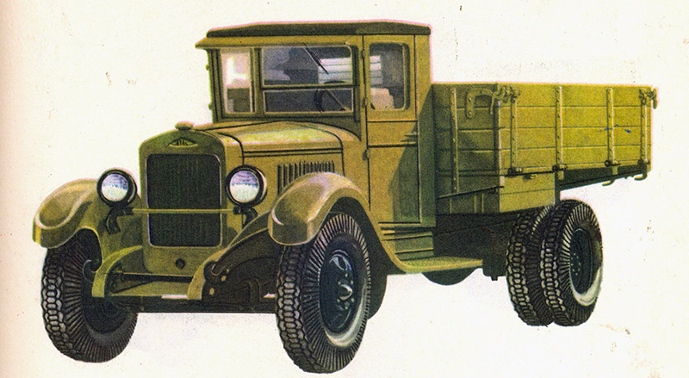
-Расскажите о ней. (Она состояла из кабины, где сидел шофер, кузова, в который складывали грузы, у нее большие колеса, фары для освещения дороги.)
- Проходило время, и грузовые машины менялись, становились более мощными. Человек давал им имена. Какие? («Урал» «Зил»…)
(выкладываю иллюстрацию)
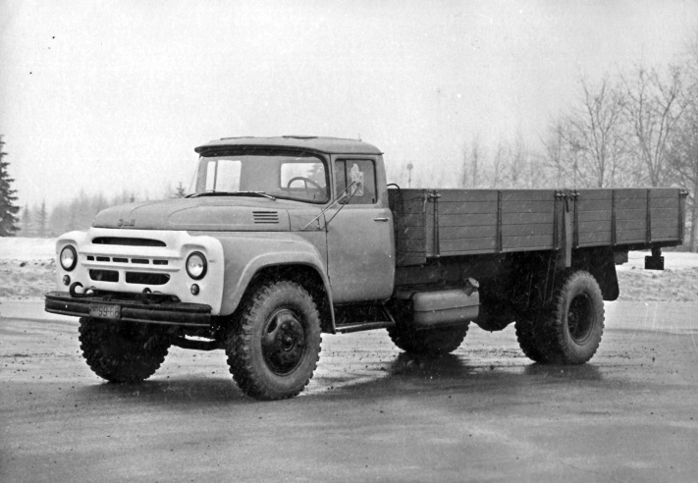
-А сейчас рассмотрите всё внимательно ещё раз, и скажите мне, чем же похожи все автомобили, начиная с телеги?
(Есть колёса, место, где сидит человек…)….
-А в чём же тогда отличие?
( Сделаны в разное время, из разных материалов).
- Ребята, я предлагаю вам дорисовать и раскрасить вот такие разные автомобили.
(раздаю раскраски)
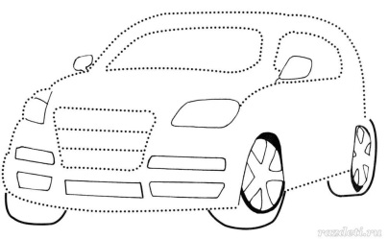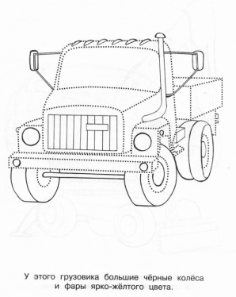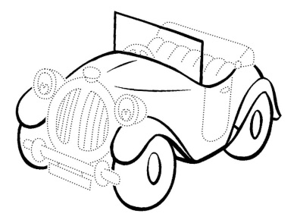
Дети раскрашивают рисунки, затем проводится выставка работ.

